**Les auteurs de ce chemin de croix**

**Léa Sham’s**  
Émailleuse, elle a réalisé ce chemin de croix pour l’[église Saint-Pierre-du-Perray](http://www.eglise-stpierreduperray.fr/) (Essonne). Elle a reçu le prix 2015 Pèlerin du patrimoine contemporain, soutenu par les [Chantiers du Cardinal](http://www.chantiersducardinal.fr/). Le rouge profond, symbole du sang et du sacrifice ainsi que de la joie, est sa couleur fétiche. « Léa est une magicienne. Son chemin de croix change la douleur en couleur et les ténèbres en lumières. C’est une messagère de Résurrection », souligne l’écrivain et académicien Erik Orsenna, qui présidait le jury du prix Pèlerin.  
À voir : [son portrait vidéo sur Pelerin.com](http://www.pelerin.com/Patrimoine/L-email-sacre-de-Lea-Sham-s?&xtmc=lea_sham%27s&xtcr=1)

**Frédéric Boyer**  
Écrivain, traducteur et éditeur, il est l’auteur d’une vingtaine de livres. Il mène de front un travail d’écriture personnel, la relecture et la traduction de grands textes anciens, comme la [Nouvelle traduction de la Bible](http://www.bayard-editions.com/religions-et-sciences-humaines/religions/domaine-biblique/la-bible-nouvelle-traduction), publiée en 2010 par Bayard, avec la contribution de nombreux écrivains contemporains.

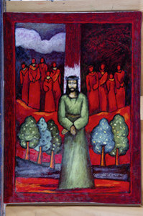**Première station : Jésus est condamné à mort.**

Oh finalement, cette accusation tu l’attendais.

Elle était dans l’ordre des choses.

Et c’est bien ce qui est étrange, ce qui est troublant, il n’y a rien que de très compréhensible à tes yeux : témoigner pour le Salut revient à être jugé et condamné par les hommes. Et le jugement des hommes est mis en question par le Salut lui-même.

« Dieu n’a pas envoyé son fils dans le monde pour le juger mais pour le sauver. »

Chaque condamnation devrait toujours nous rendre plus responsable de celui qui se trouve condamné. Et c’est cela que tu viens nous rappeler : dans  vos condamnations, vos mises à mort,  vos déchéances, ce que vous abandonnez, c’est elle, c’est l’humanité ! Le scandale, c’est l’abandon de l’homme par l’homme.

Ce que tu nous as offert, condamné à mort et humilié sans motif clair de condamnation, c’est de voir dans celui que l’on désigne et exhibe comme coupable le visage de l’humanité abandonnée par l’humanité elle-même. Et cette présence qui vient au secours de l’homme abandonné par l’homme s’appelle Dieu.

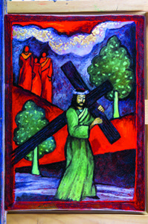**Deuxième station : Jésus est chargé de sa Croix.**

Ton mystère s’épaissit. Tu ironises.

« Pourquoi voulez-vous me tuer ? » demandes-tu.

Pas de réponse. On te charge de la Croix, comme des milliers d’autres condamnés du monde romain et de l’empire perse, mais tu vas la porter en signe unique de reconnaissance et de gloire !

Avec Job, tu portes ta condamnation comme une couronne. C’est fait. Tu as empoigné le bois de notre rédemption.

« Jésus portant sa Croix est comme un vainqueur qui porte déjà le trophée de sa victoire », dira le grand saint Ambroise. Tu fais de l’instrument de ta torture et de ta condamnation une parole folle qui délivre.

Aux sages, aux religieux, aux politiques, aux lâches, aux précautionneux, et même aux amis qui ont laissé faire, tu réponds silencieusement par la gloire et la folie. À quel excès veux-tu ainsi nous entraîner sinon à cette sainteté qui consiste à passer outre nos sagesses, nos lois, nos raisons ?

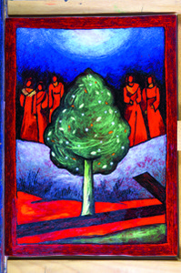**Troisième station : Jésus tombe sous le bois de la Croix.**

Cette chute, que l’on imagine bien volontiers, vient rappeler la faiblesse de chacun. Qui n’a jamais trébuché dans l’épreuve ?

Le déséquilibre, la chute, c’est à cet instant que tu rejoins l’universel et la poussière du monde.

Tu participes à la mortalité de chacun, tu rejoins la terre d’où il vient et vers laquelle il retournera, cette terre sur laquelle chacun doit trouver un équilibre pour avancer, grandir et tenir debout. Tomber dans l’épreuve est ainsi une forme de grâce.

Quel chemin peut prétendre à l’équilibre ? Pas un instant sans que quelqu’un ne tombe à terre.

Entre rire et effroi. Tu nous révèles le poids invisible de nos peurs, de nos erreurs, qui nous rend si maladroits, chancelants, mais sans lequel nous n’avancerions pas.

Cette croix, ce fardeau, cette menace constante à l’équilibre, comment, sans elle, tenir droit ?

**Quatrième station : Jésus rencontre sa mère.**

“Où se dirige ton amour ? » demandait-on à la femme aimée du Cantique. Il y a bien longtemps déjà qu’elle a répondu : « L’amour est fort comme la mort. »

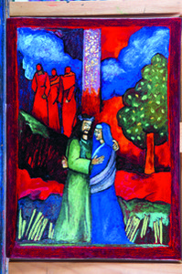Je pense aujourd’hui avec toi que seule une mère peut tenir une telle parole. Seule une mère comprend l’égalité nue entre l’amour et la mort.

Sur ton chemin de douleur, après le jugement des hommes, après le châtiment du bourreau, la toute première rencontre humaine, c’est elle, c’est ta mère. Et dans cet instant fugitif de la rencontre, tu apprends qu’aimer c’est aussi avoir le courage d’être seul.

Tu avances seul vers la mort mais ta mère sait que cette voie est celle de l’amour.

Tu rencontres ta mère dans ce suspens, cette attente intolérable de la fin. « Maintenant et à l’heure de notre mort » : il n’y a plus de différence.

**Cinquième station : Simon le Cyrénéen aide Jésus à porter sa Croix.**

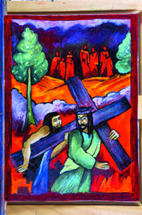Il y en a toujours un comme lui, sur le chemin. Qui ne devait pas être là. Qui n’avait rien à voir ni à faire avec  ce qui se passait.

Il n’imaginait même pas. Mais il n’aura pas le choix et devra porter ta Croix. Dans une angoisse terrible, une angoisse toute fraîche, de celui que l’on arrache à sa tranquille indifférence.

Un type sorti de l’ombre. Un inconnu, un étranger et un voyageur, dira la tradition. Il te suit portant ta Croix.

Et déjà là quelque chose se passe.

Ah, qui sait ? Qui sait si chacun d’entre nous à cet instant n’est pas appelé à sortir de son existence, à prendre le large et à porter ta Croix ?

Ta Croix navire ou radeau. C’est elle qui nous conduira au port, selon les mots de saint Augustin.

Advient alors cet extraordinaire renversement, ce merveilleux paradoxe, que portant ta Croix, c’est elle qui nous porte.

**Sixième station : Véronique essuie la face de Jésus.**

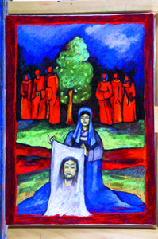Venir à ta rencontre sur ce chemin, c’est ne pas t’éviter. Te voir de face sans ciller.

C’est affronter avec cran ta lente course vers la mort. Te « fixer » comme le torero dans l’arène « fixe » le taureau avant de réaliser la passe décisive, la véronique. C’est venir de front imprimer ton visage sur la cape de nos regards.

Oui, te rencontrer c’est en accepter le risque, l’aventure.

Les toreros ne s’y sont pas trompés en donnant à leur passe la plus dangereuse et la plus belle le nom de la femme qui, selon la tradition, vint interrompre ton avancée douloureuse pour essuyer d’un linge ta face dans le combat avec la souffrance et la mort.

Cette Véronique impérieuse, surgie de la légende, et qui te barre le passage pour couvrir ton visage. Une lutteuse. Une amoureuse.

**Septième station : Jésus tombe pour la seconde fois.**

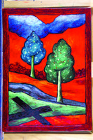Le chemin ainsi ouvert est un chemin d’excès et d’abandon.

Ta deuxième chute pour nos milliards de chutes ! Ce n’est pas un chemin protégé, un chemin pour se défendre de tomber, ou pour éviter de se perdre.

C’est un chemin pour s’abîmer, pour s’offrir à la chute, à la pesanteur.

L’exact contraire de nos chemins souvent. Chemins de fuite, de défense, et de protection.

Non, si je te suis fidèle, le chemin de ma religion ne doit pas être un chemin d’évasion, une voie de défense et de justification.

Il n’y a qu’un chemin pour te suivre et provoquer toutes les rencontres : ne pas juger, ne pas se défendre,  ne pas vouloir se justifier.

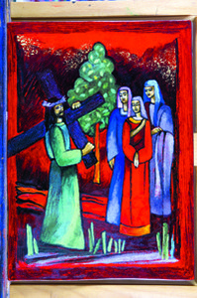**Huitième station : Jésus console les filles de Jérusalem.**

Oh, ne jamais oublier la question miséricordieuse, celle qui charrie autant d’amour que de tourment.

La Fiancée du Cantique demandait : « Filles de Jérusalem, si vous trouvez mon amour, qu’allez-vous lui dire ? » Et devant leurs larmes de pitié, tu cries tes paroles les plus sombres.

Tu sais que la compassion est à la fois une nécessité de l’âme et une impossibilité. « Pleurez plutôt pour vous-mêmes et sur vos enfants. Le temps approche où l’on dira : heureuses, les femmes stériles. »

Ce sont elles, les femmes, qui prennent avec toi la part la plus forte, la plus difficile, de ce chemin ! Donnant la vie, elles en connaissent le prix à payer.

Pour elles, tu as eu les paroles les plus vertigineuses. Les collines de l’amour s’écrouleront. Tu sais que la compassion implique l’acceptation et le risque du malheur. Le vide où descend la grâce.

Ta réponse est celle du Cantique : « Je suis malade d’amour. »

Je comprends cette parole d’une autre femme, Simone Weil : « La compassion, c’est un miracle plus surprenant que les miracles que l’on t’a attribués, la guérison des malades, marcher sur les eaux et même la résurrection d’un mort. »

**Neuvième station : Jésus tombe pour la troisième fois.**

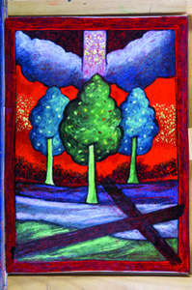Trois, c’est le chiffre du mystère qui s’accomplit, depuis l’Inde des brahmanes qui vénérait trois ordres, et l’épopée de L’Iliade qui faisait dire à Homère : « Tout est partagé en trois », jusqu’à Claudel qui adorera « ton triple cœur ».

C’est l’instant de ta suprême détresse. Cette troisième chute est un déracinement, celui de l’arbre divin de la Création. Celui de ta divinité  qui rejoint la Croix.

Il faut aimer Dieu en l’homme qui tombe. Aimer Dieu vide et plus bas que terre (saint Paul aux Philippiens).

La chute de la divinité en l’humanité est ce mystère qui jamais plus ne se reproduira, ce miracle qui jamais ne s’est produit.

Pour la troisième fois, tu fais tiennes à jamais l’extrême fatigue, l’extrême faiblesse et la maladresse de chacun d’entre nous. Depuis la Création jusqu’à la fin des temps.

**Dixième station : Jésus est dépouillé de ses vêtements.**

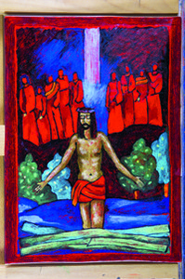Alors tu es mis à nu devant nous. Beaucoup ont ri. Tu ne bouges pas. Tu ne te défends pas.

Tu offres cet horizon glaçant du corps désigné à la honte publique, terriblement nu dans son infinie vulnérabilité.

Mais cette nudité face au pouvoir, face à l’état d’exception de la force, expose l’acte de désœuvrement par lequel tu te retires de toute force, de toute résistance. L’instant même de la révélation de ton humanité offerte.

Ta nudité est une apocalypse, le dévoilement de ta Passion. Tu atteins ta Passion dans le nu.

Ce moment où les parures mondaines, les vêtements de protection, les cuirasses s’ouvrent et tombent. Ton corps ainsi libéré accède à sa vérité.

Ce oui silencieux au ridicule, à l’humiliation est un non à la violence. Mais sans ce corps de misère, « sans éclat, sans beauté », pas de corps de gloire.

Nous te découvrons, en pleurant ou ricanant. Mais c’est alors ta nudité qui nous regarde et nous sommes nus devant elle.

**Onzième station : Jésus est attaché à la Croix.**

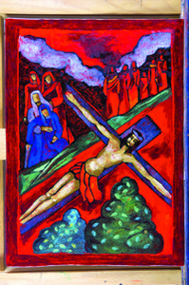Que de malentendus, de perversions, de souffrances, a-t-on pu commettre au nom de cette Croix ! Encore aujourd’hui, comment comprendre l’épreuve que tu traverses ?

« Pas ce que je veux, mais ce que tu veux », dis-tu à ton Père.

Tu renonces à ta volonté, tu acceptes de ne pas faire de ta divinité une force à acquérir, une proie à saisir, comme le dira l’apôtre Paul. Tu te laisses attacher et pendre au bois mais tu demandes pourquoi l’abandon, pourquoi la souffrance. Tu es alors cet inimaginable pour le monde ancien et à venir : un Dieu livré, souffrant et crucifié.

Sur la Croix, tu désamorces toutes nos révoltes devant les souffrances.

Nous avons à aimer un Dieu impuissant, le contempler attaché et brisé. Ce renoncement est ta puissance.

Avec ta Croix, accepter les souffrances ce n’est jamais les justifier, c’est au contraire les reconnaître pour les effacer. Reconnaître qu’elles empêchent l’accès à Dieu.

C’est pourquoi le mal que l’on te fait, tu le retournes en bien.

C’est pourquoi nous ne devons ni commettre ni admettre aucune souffrance au nom de ta Croix.

**Douzième station : Jésus meurt sur la Croix.**

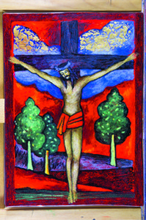Midi, une ombre sur toute la terre.

Toi, le miséricordieux, à cet instant seul à jamais. Et nous restons devant ta mort avec ce petit mot grec de tes Écritures, skotos : ombre, obscurité, qui désignait autrefois les forces opposées à la vérité et à la transparence.

Ta mort affirme au contraire que l’or de toute vraie gloire est fondu dans la noirceur du monde.

Ton corps pendu met sous nos yeux le mystère du jour. Dans un banal petit après-midi de printemps à Jérusalem, doux et triste, tu as mis toute l’effrayante noirceur du monde.

Les mères consolent leurs enfants. Les hommes attendent de rentrer chez eux. Ce rayonnement noir parmi les roses du jour nous obsède.

Ta mort est abandon de Dieu par lui-même. C’est le message de l’ombre. Il faut « s’enfoncer dans l’épaisseur de la Croix », disait saint Jean de la Croix.

Se dépouiller de la lumière du monde jusqu’à la solitude absolue (celle de Dieu abandonné par lui-même), parce que dans toute lumière, dans chaque jour qui se lève, il y a une nuit à sauver. Une part d’ombre à accepter et à guérir.

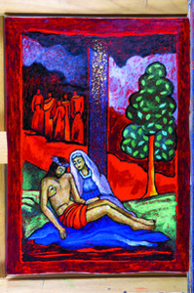**Treizième station : Jésus est descendu de la Croix et remis à sa mère.**

C’est ton silence alors qui nous interroge.

Tu es descendu de la Croix et nous descendons plus bas encore, sans consolation.

Quand il n’y a plus de consolation possible. Quand l’autre aimé, le fils, l’amant, ne répond plus.

Cet au-delà de la consolation est l’épreuve la plus humaine face à la mort. Cette parole, ce geste qui ne vient pas. Cette déposition de l’amour. Comme s’il n’y avait plus qu’à t’aimer à travers ta destruction, à t’aimer jusque dans ton silence.

Comme seule une mère peut accepter de le faire, n’ayant alors que cet amour-là sans réponse.

Et qui nous place devant la plus difficile des questions : existe-t-il quelque chose après la consolation, et qui ne soit ni résignation ni désespoir ?

Cet au-delà de la consolation s’entrouvre entre les bras de ta mère au pied de la Croix.

La plus haute forme de l’espérance c’est, dans la nuit où tout est perdu, imaginer cet au-delà de la consolation.

**Quatorzième station : Jésus est mis dans le sépulcre.**

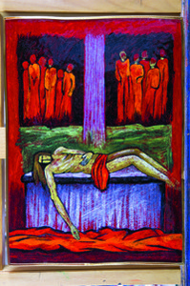Pourquoi s’arrêter là ?

À la nuit du tombeau. Où tout prend fin. Parce qu’il ne faut pas que cela s’arrête.

La mort ne peut être la seule conclusion de nos histoires. « Jésus sera en agonie jusqu’à la fin du monde. Il ne faut pas dormir pendant ce temps-là », écrivait Pascal.

Agonie veut dire combat en grec. Et cette lutte qui se poursuit dans l’après de la mort prépare l’espérance.

Quelque chose résiste au-delà de nos disparitions. Nous ne savons quoi. Nous y pensons. Nous ne dormirons pas cette nuit encore. Veilleurs, insomniaques de l’espoir qui ne savons même pas que nous formons ainsi une communauté invisible.

Le vent se lève. Le jour vient.